ФОКУСИРОВКА ПУЧКА ИОНОВ ВОДОРОДА ПРИ ПРОХОЖДЕНИИ ЧЕРЕЗ КРИСТАЛЛ W

В.С. Михайлов, П.Ю. Бабенко, А.Н. Зиновьев\*

ФТИ им. А.Ф. Иоффе, Санкт-Петербург, Россия

\* e-mail: zinoviev@inprof.ioffe.ru

В работе [1] моделировалось прохождение пучка D через кристалл W(100). При начальных энергиях более 1 кэВ наблюдалась компонента, соответствующая каналированию частиц в кристалле. При энергии 100 кэВ наблюдалась устойчивая пространственная структура пучка каналированных ионов. Критический угол захвата в канал для данного случая 3.3°.

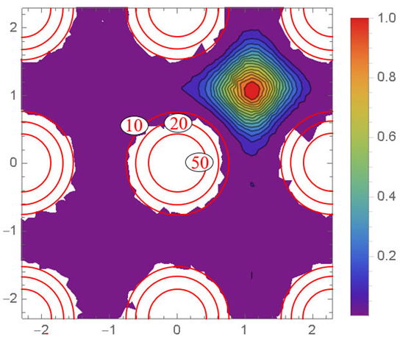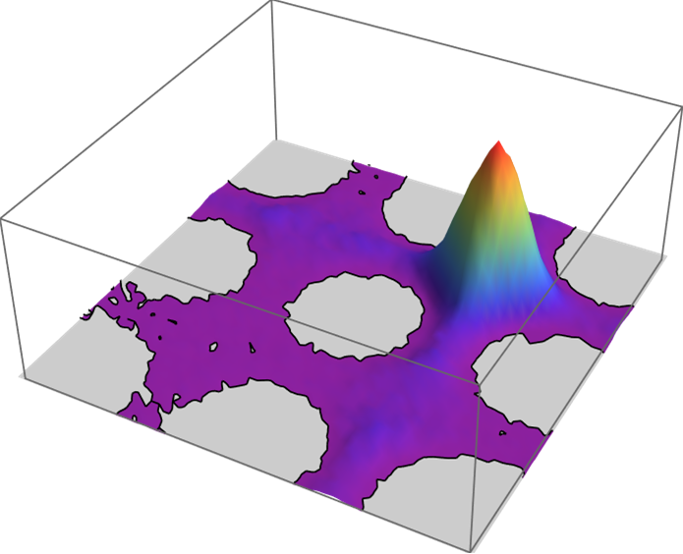

Рис.1 Пространственное распределение потока каналированных частиц при засветке одного канала. В пустые области каналированные частицы не проникают. Кружками с надписями 10, 20 и 50 отмечены области значения непрерывного потенциала с энергиями 10, 20 и 50 эВ.

Нами были рассчитаны значения непрерывного потенциала (усредненного вдоль атомных цепочек) используя DFT потенциал для системы D-W. Взяв значение потенциала для границы пустой области 10 эВ, можно оценить угол максимального отклонения частиц каналированного пучка ψ. В нашем случае ψ=0.57°, что заметно меньше критического угла каналирования. Это означает, что вследствие тепловых колебаний и многократных столкновений каналированных частиц с атомами цепочек кристалла имеет место фокусировка пучка.

1. D.S. Meluzova, P.Yu. Babenko, A.P. Shergin, A.N. Zinoviev // Tech. Phys. Lett., 2020, v.46, p.235.